David Sánchez - Entrega 2 Mochila

Comando df  
Se usa para obtener información del espacio disponible en disco.

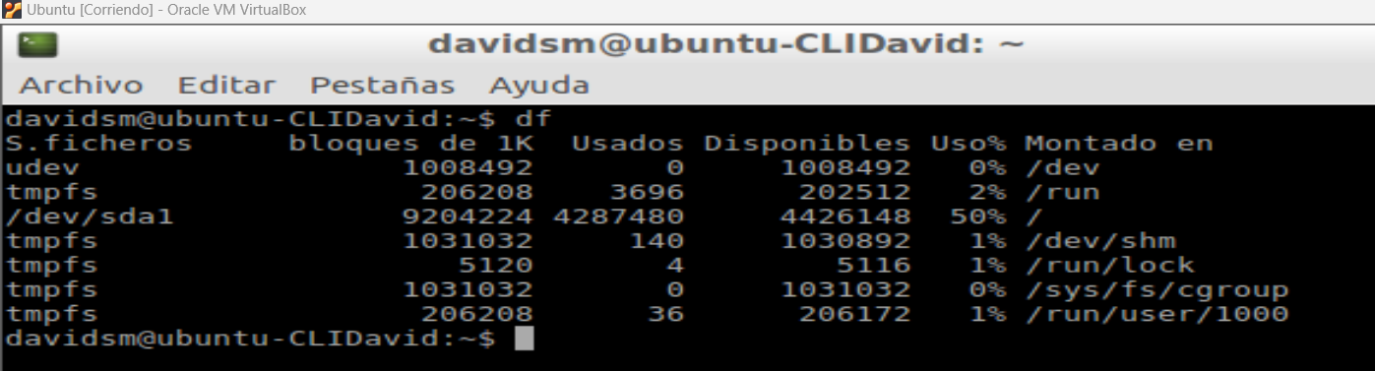

Comando Top

Sirve para ver las tareas del sistema que se están ejecutando en tiempo real (Similar a ver los procesos en el Administrador de Tareas en Windows).

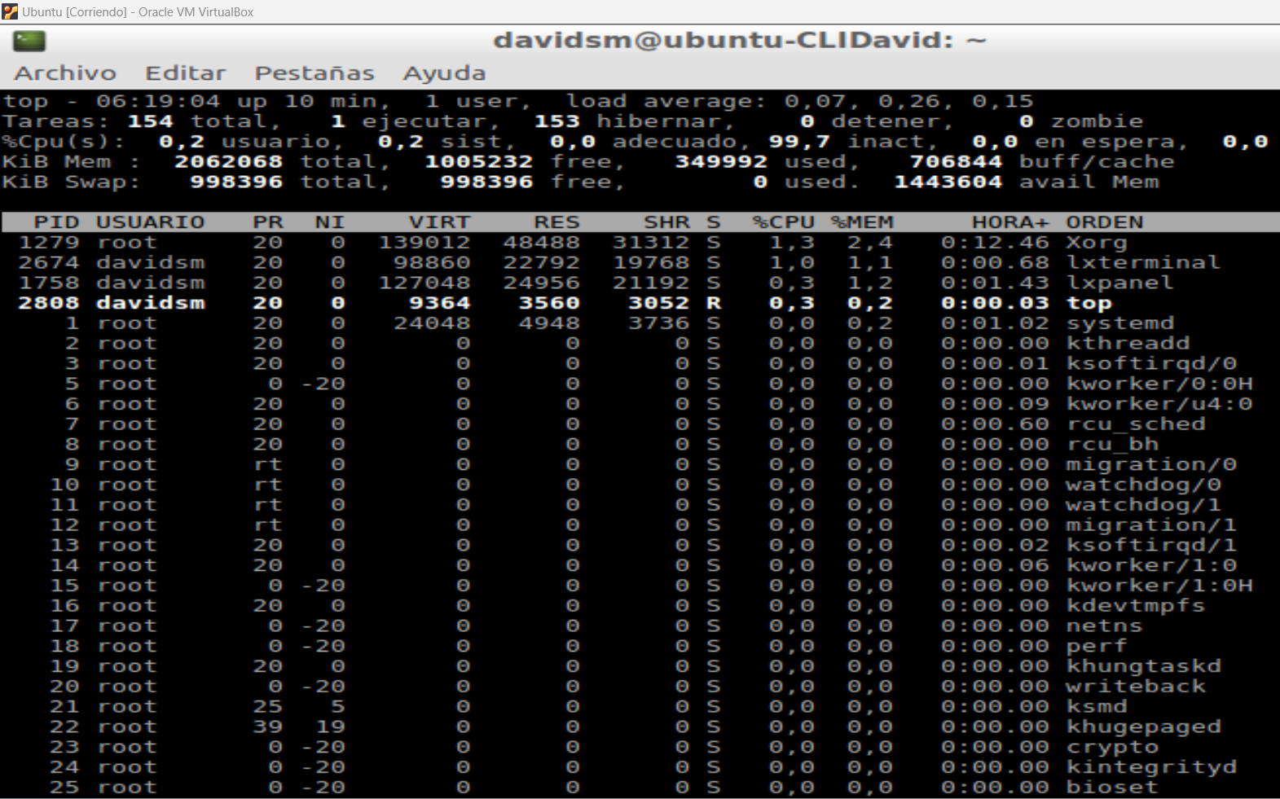

Comando APT INSTALL COWSAY (hecho con “sudo” y contraseña)

APT son las siglas de Advanced Packaging Tool (Herramienta de empaquetado avanzado). Es un programa para gestionar los paquetes de distribución de Linux.

En este caso, APT INSTALL COWSAY permite instalar el módulo “cowsay”.

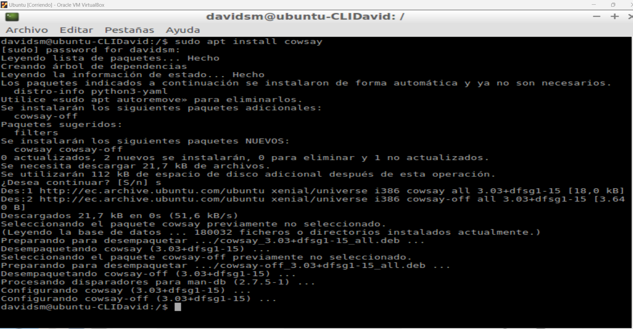

Ejecución Comando cowsay “Hola mundo”

Cowsay es un comando para obtener gráficos ascii de tipo ASCII en la consola de Linux en forma de una vaca diciendo o pensando algo. En este caso, la “vaquita” está diciendo “Hola mundo”.

